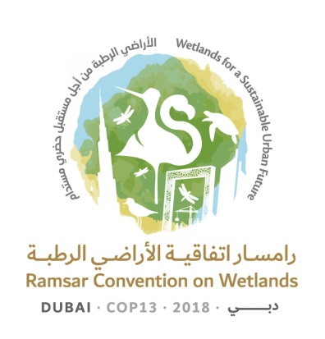
13ª Reunión de la Conferencia de las Partes Contratantes

en la Convención de Ramsar sobre los Humedales

“Humedales para un futuro urbano sostenible”

Dubái, Emiratos Árabes Unidos,

21 a 29 de octubre de 2018

Resolución XIII.1

Día Mundial de los Humedales

1. RECORDANDO la Conferencia Internacional sobre la Conservación de los Humedales y las Aves Acuáticas, acogida por el Departamento de Caza y Pesca del Gobierno del Irán del 2 al 3 de febrero de 1971 en Ramsar (República Islámica del Irán), en la que la “Convención Relativa a los Humedales de Importancia Internacional Especialmente como Hábitat de Aves Acuáticas” fue adoptada por representantes de 18 Estados el 2 de febrero de 1971;

2. RECORDANDO ADEMÁS que la Convención se firmó en Ramsar el 3 de febrero de 1971;

3. CONSCIENTE de la naturaleza exhaustiva del Programa de la Convención sobre comunicación, fomento de capacidad, educación, concienciación y participación (CECoP) establecido por la Resolución XII.9 para el período 2016-2024;

4. RECORDANDO que la Resolución XII.9 reconoce que cada vez cobra más protagonismo la celebración del Día Mundial de los Humedales en un gran número de países, e insta a las Partes Contratantes a que continúen aprovechando esa ocasión, o empiecen a utilizarla, para llamar la atención sobre sus logros y sus retos continuos respecto de la conservación y el uso racional de los humedales; y

5. FELICITANDO a todas las Partes Contratantes que celebran el Día Mundial de los Humedales;

LA CONFERENCIA DE LAS PARTES CONTRATANTES

6. ACOGE CON SATISFACCIÓN la celebración del Día Mundial de los Humedales en un número creciente de países;

7. INVITA a la Asamblea General de las Naciones Unidas a reconocer el 2 de febrero de cada año, la fecha de la adopción de la Convención sobre los Humedales, como el Día Mundial de los Humedales; e

8. INVITA a las Partes Contratantes, la Secretaría, el Programa de las Naciones Unidas para el Medio Ambiente y a las organizaciones internacionales y las organizaciones no gubernamentales que se interesen por los humedales a facilitar la cooperación y el intercambio de información para apoyar la designación del 2 de febrero como Día Mundial de los Humedales.

